

**中国移动专利申请**

**技术交底书**

|  |  |
| --- | --- |
| **公司编号** | 无需发明人填写 |
| **发明名称** | 一种基于RSSI室内蓝牙定位节点选择方法 |
| **申报单位** | 中移物联网有限公司 |
| **申报类型** | 发明 |
| **发明人** | 吴昊 李蒙 |
| **技术联系人** | 胡松 15928752942  wuhao3@cmiot.chinamobile.com |

|  |
| --- |
| **注意事项**  1．技术联系人应为深入了解本申请提案技术方案的技术人员，如交底书撰写人，负责向专利审核人员和代理人解释技术细节、修改交底书、审核申请文件等工作, 请务必填全技术联系人的姓名、E-mail、手机。  2．请按照集团公司提供的本技术交底书模板逐项填写，除交底书第八部分为可选项外，其他均为必须填写的内容。填写不全的专利申请提案，集团公司不予立案。  3．专利申请不要求已具体实现或实施，形成完整的技术方案即可提交申请，特别是需要向合作方公开、向标准提案或以其他方式公开的重要技术构思应在公开前尽早申请。  4．技术交底书文件命名要求：发明名称＋短横线（半角）＋交底书＋版本号，例：一种短消息群发方法-交底书v1.doc。  5．请通过技术部或科技创新管理平台获取最新的交底书模板。 |

**中国移动通信集团公司**

一、发明名称

【发明名称应尽量清楚、简要、全面地反映技术方案的主题和类型，并尽可能使用所属技术领域通用技术术语。】

一种基于RSSI室内蓝牙定位节点选择方法

二、技术领域

【请在下述技术领域中选择本申请提案中技术方案所属领域：无线领域、传输领域、承载领域、核心网领域、IT基础领域、IT应用领域、个人家庭业务领域、政企物联网业务领域、终端领域、安全领域、基础设施领域。如果本申请提案的技术方案跨越多个领域，请按照相关性从高到低的顺序选择多个领域。】

无线领域、通信定位领域、物联网定位领域

三、现有技术的技术方案

【请在这部分写明以下两个部分的内容：

其一是作为本申请提案基础且能够帮助代理人理解本申请提案的公知技术；这部分内容以与本申请提案密切相关的公知技术为限，且简单介绍即可；

其二是现有技术中与本申请提案最为接近的技术方案；这部分要写明现有的技术方案是怎样实施的，尤其是对现有技术方案与本申请提案的不同之处要描述清楚，清楚到足以让阅读交底书的人能够符合逻辑地推导出现有技术方案的缺点；而不能只给出现有技术方案的缺点。如果存在多个与本申请提案最为接近的现有技术，请将其逐一按照上述要求写明。如果与本申请提案最为接近的技术方案是检索到的专利文献，可以只给出专利文献的申请号或公开号，但需对公开的技术方案进行简单描述。

请注意：如果重新检索到更接近的对比文件，应当相应修改本部分内容。】

近年来，基于蓝牙RSSI室内定位的方法在学术和工程领域引起了广泛的关注，其作为广义定位室内定位领域的一个组成部分已经得到了较多的研究。蓝牙发射节点和接收节点所使用的均为蓝牙4.0及以上协议，发射节点从上电之后即按照设定的功率、频率、信道等不断地广播数据，广播的数据中即包含RSSI值。

现有基于蓝牙RSSI室内定位技术方案，主要包括：（1）通过实际测试，RSSI和发射节点到接收节点距离的关系，根据信号衰减模型，拟合出符合实际设备的RSSI和距离对应关系对数函数；（2）在上述对数关系函数的基础上，根据接收端获取的真实RSSI计算出接收节点和发射节点的距离；（3）根据不同（至少三个）发射端到接收端的地理位置关系和（2）中计算出来的距离，使用三边定位方法，估计出待测量（接收端）节点的位置信息。（4）上述过程每运行一次能够估算出一个时域上离散的位置信息，将时域上离散的位置信息进行相应处理后即能获取到待测节点的轨迹。

在实际的实施过程中，由于蓝牙接收、发射设备自身的限制，为了实现更高精度、更大范围的定位效果，需要布设多个发射节点（锚节点）。在实际的使用中，蓝牙信号的传输受到外界环境的影响，比如行人的遮拦、非视距传播（折射、反射）等的影响。固定距离下，RSSI的值存在较大噪声。此外，蓝牙信号衰减符合对数模型，通常来说，接收节点到发射节点距离的不断增大，RSSI值减小，二者呈负相关关系。不同距离下，相同RSSI波动导致接收端和发射端距离计算值差异不同。存在多个蓝牙发射节点的情况下，接收节点每一帧扫描结果都能收到较多的发射节点广播信息，为了提高定位的精度，提出了节点选择方法。该方法能够对一定时间段接收到所有的蓝牙节点信息进行处理，筛选出信号强度高、波动小的信标及其RSSI值，然后通过对历史RSSI信息进行滤波处理，以提高蓝牙定位的精度。

现有公开授权专利中，申请号[201510587515.0]中对基于RSSI室内蓝牙定位系统组成、各模块相互关系、各模块的作用进行了系统性地阐述。室内蓝牙定位系统主要包括以下几个步骤：1.搭建室内定位蓝牙环境，构建SSMAP(signal strength map)，其中SSMAP是指蓝牙RSSI值和蓝牙节点间的距离对应关系，蓝牙信号常用的模型是对数模型；2.选取实测点，获得来自N个蓝牙发射节点的RSSI数据，并将起存储在内存中；3.对2中存储的N个蓝牙发射节点的RSSI数据进行处理获取节点间距离。

四、现有技术的缺点及本申请提案要解决的技术问题

【请针对技术中与本申请提案最为接近的技术方案，将其与本申请提案相比，写明现有的技术方案具有哪些缺点；如果有多个与本申请提案最为接近的技术方案，请逐一分别写明。这些缺点同时必须是本申请提案的技术方案能够解决的技术问题。

请注意：所写的缺点应当是技术性的缺点，比如资源利用率低、网络实体负荷过大等，而不能是管理性或商业性的缺点，比如依据人的主观评价或某个管理规范推导出的缺点、商业运行上的缺点等。如果重新检索到更接近的对比文件，应当相应修改本部分内容。】

1. 专利申请号[201510587515.0]：

定位过程包括：1.搭建室内定位蓝牙环境，构建SSMAP(signal strength map)，其中SSMAP是指蓝牙RSSI值和蓝牙节点间的距离对应关系，蓝牙信号常用的模型是对数模型；2.选取实测点，获得来自N个蓝牙发射节点的RSSI数据，并将起存储在内存中；3.对2中存储的N个蓝牙发射节点的RSSI数据进行处理获取节点间距离。

该发明与本文所述发明不同点在于，其存储的N个蓝牙发射节点的RSSI数据直接使用卡尔曼滤波方法进行处理，并将滤波后的RSSI数据用作三边定位中计算发射节点到接收节点的距离计算，没有对存储的RSSI数据进行进一步处理，以对不同蓝牙发射节点用作三边定位适用度进行排序，以筛选出最适合用作定位的三个蓝牙节点。其方法能够客服室内磁场环境影响带来的RSSI大范围波动的缺点，但是不能解决在发射节点距离接收节点距离较远，RSSI值较小，小范围的RSSI波动即会导致定位结果精准度降低的问题。

1. 专利申请号[201510627378.9]中：

提出了一种针对N个蓝牙发射节点RSSI使用Gaussian和Savitzky-Golay混合滤波的处理方法，该方法能够消除RSSI值存在严重抖动的问题，获取连续平滑的RSSI值。但是相比较于本文所述发明该方法存在以下缺点： 1.没有考虑不同蓝牙发射节点RSSI的整体特征；2.在蓝牙发射节点没有RSSI数据的情况下，该方法没有进行处理。3.该方法对N个蓝牙发射节点RSSI都进行了处理，后期进行蓝牙节点间距离计算和三边定位中引入了多个蓝牙信标的信息，如果某个蓝牙发射节点存在较大RSSI波动的时候会导致定位结果变差。

1. 专利申请号[202010548824.8]中：

提出了一种蓝牙RSSI值噪声剔除方法，其方法具体描述为：采集蓝牙信号基站相对同一蓝牙信号源连续时间内的RSSI值；计算S1采集的全部RSSI值出现的概率，得到其中概率最大值和对应的RSSI值max1，及概率次大值和对应的RSSI值max2；找出两值之间出现概率最小的RSSI值min及其概率值；计算S1步骤中获取的全部RSSI值的中位数；比较min和(max1+max2)/2之间的大小关系，根据比较结果。该方法能够有效地进行蓝牙RSSI值出现两个概率峰值分布现象的噪声剔除。但是该方法属于专门针对RSSI信号进行滤波处理的一种方式，相比较于本文所述方法，其缺点同(二)中描述一致。

本文所提出的方法利用RSSI的历史数据，并通过提取出RSSI数据集的特征，按照特征值对定位结果精准度、稳定度影响程度大小设定相应的权重系数，最后根据接收节点接收到的N个发射节点RSSI值对不同发射节点用作定位实用度进行排序，筛选出距离近、RSSI值波动小、信号稳定的发射节点作为三边定位的锚节点。此外，针对N个发射节点的RSSI值，由于在处理的过程中已经进行了存储，能够根据实际的硬件、环境等特征灵活调整不同的滤波方式以提高定位效果。

五、本申请提案的技术方案的详细阐述

【请对本申请提案所提供的技术方案做详细描述，必须说明技术方案是怎样实现的，不能只有原理，也不能只介绍功能。

如果本申请提案的技术方案提供的是一种方法或者业务流程，则需要提供该方法或业务的流程图或信令交互图，并结合图以步骤的形式顺序描述技术方案的整体实现流程。如果本申请提案的技术方案提供的是一种系统或者一个设备，则需要提供该系统或该设备内部组成部分的结构图，并结合结构图，详细描述各个组成部分的功能或各个部分的信号处理方式、以及各个部分之间的连接关系（该连接关系可以是物理的连接，如焊接；也可以是逻辑的连接，如传送了某种信号或某种信息）。

在方法的各个步骤或设备的结构中，对于本申请提案没有对其作出改进的步骤或组成部分（如和现有技术相同的实现）简要描述即可，对于本申请提案对其作出改进的步骤或组成部分，或者是新的步骤或组成部分，则需要详尽地描述，到本领域技术人员不需要付出创造性的劳动即可实施的程度。】

针对现有基于RSSI室内蓝牙定位中，存在的定位精度不高、定位过程中RSSI波动较大、接收节点能接收到多个发射节点（超过3个）的蓝牙广播信息对定位结果影响大的不足，本发明提供了一种基于RSSI室内蓝牙定位节点选择方法

步骤1：首先根据实际定位要求，布设蓝牙发送节点（锚节点），启动蓝牙接收节点（待定位节点），设定相应的蓝牙指标，包括：扫描频率、发送频率、蓝牙功率等基本配置；

步骤2：蓝牙接收节点扫描所有在向外广播信息的发送节点，将扫描到的蓝牙节点信号进行处理，将进行定位的发射节点相关信息（主要有：节点经纬度，节点MAC地址，节点名字，RSSI值）存储在内存中；

步骤3：处理每一个扫描周期内所有的发射节点信息，如果接收到有对应的某个发射节点的蓝牙信息，将其按照FIFO的数据结构存储在内存中，如果当前扫描周期内有相应发射节点的蓝牙信息，则其对应RSSI为广播值，如果没有相应节点蓝牙信息，则RSSI值设定为0。根据预先设定好的存储窗口大小中RSSI的特征进行提取，用数组表示为 $AP_{i}=[RSSI_{m},RSSI_{s},RSSI_{f}]$ 其中， $AP_{i}$ 表示第 $i$ 个节点的特征向量， $RSSI_{m}$ 表示窗口内 $RSSI$ 的平均值， $RSSI_{s}$ 表示窗口内 $RSSI$ 的标准差， $RSSI_{f}$ 表示窗口内 $RSSI$ 的出现的频次，然后将上述特征按照排序的方法调整其特征值大小，通过排序统一调整后的特征向量表示为 $APC_{i}=[C1_{i},C2_{i},C3_{i}]$；  
步骤3：根据预先设定的权重系数向量 $C=[c_{1},c_{2},c_{3}]$，计算出相应的评级度量表示为 $G_{i}=APC_{i}'*C$，最后选择 $G_{i}$ 最大的三个发射节点作为三边定位的锚节点，该步骤能够筛选出最有利于获取较号定位结果的发射节点；

步骤4：根据步骤3中选择的 $G_{i}$ 最大的三个发射节点，将三个节点时间窗口内的 $RSSI$ 序列使用滤波器进行处理，输出一个 $RSSI$ 作为计算接收节点到发射节点距离的参考值，其中对于 $RSSI$ 序列可以根据不同的特征使用不同的滤波方法，如：滑动均值滤波、高斯滤波、中值滤波等方法，本发明所述使用的是滑动均值滤波，该滤波方式最复合实验环境中RSSI的真实波动情况。

图1为本发明蓝牙接收\发送节点布设以及具体定位过程示意图

图2为本发明蓝牙定位选择方法流程图

图3为本发明节点选择法对RSSI及特征处理过程示意图

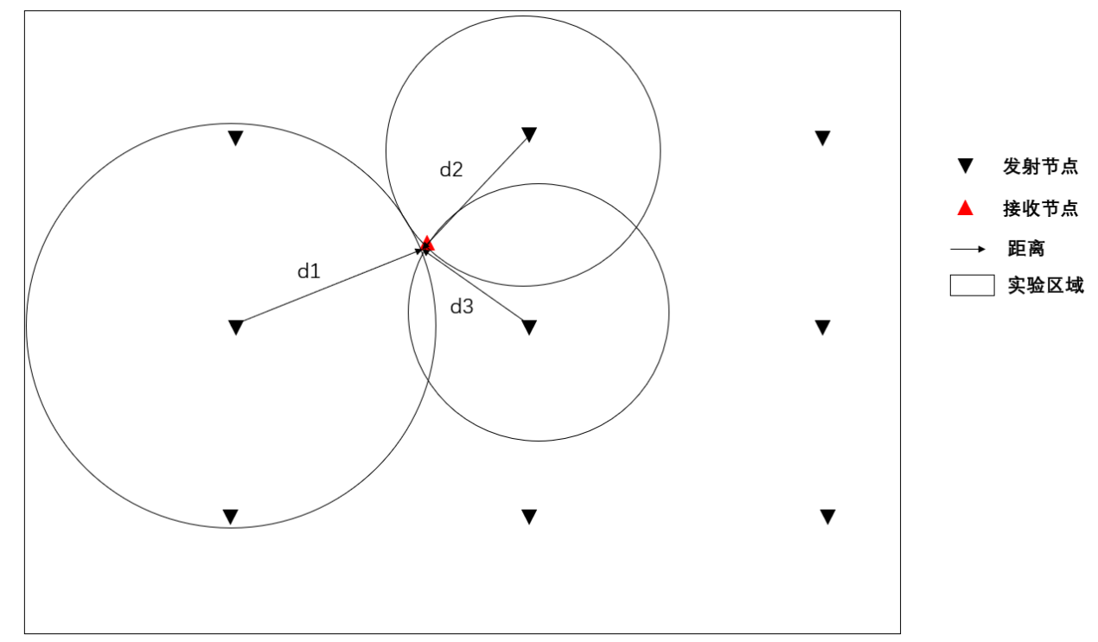

图1

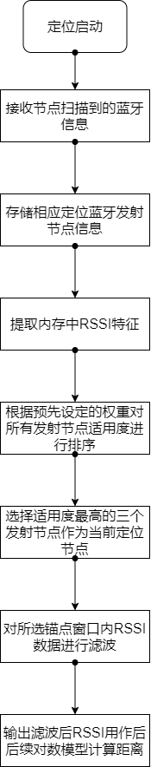

图2

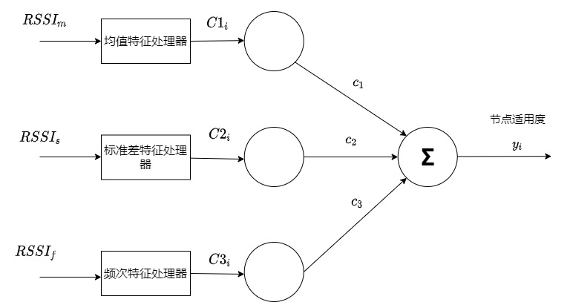

图3

六、本申请提案的关键点和欲保护点

【请对本申请提案与现有技术不同的各个区别点进行提炼，按照区别点对本申请提案发明目的影响的重要程度从高到低顺序列出。】

1. 根据不同蓝牙发射节点RSSI数据特征，选择出适用度最高的三个发射节点作为三边定位的锚节点。
2. 蓝牙发射节点RSSI数据特征方法及权重设计进行适用度排序的筛节点筛选方法。
3. 对内存中发射节点RSSI根据实际硬件、环境可采用的多种滤波方法。

七、与第三条中最接近的现有技术相比，本申请提案有何技术优点

【请按照重要性从高到低的顺序，写明本申请提案相比于现有技术所具有的优点，并逐一说明本申请提案是因为采用了怎样的技术手段才能具有某个优点。

请注意：至少要写明与现有技术缺点相对应的本申请提案的优点，如果本申请提案取得了更多的技术效果也请列出；这里所说的优点或效果是指技术上的优点，而不是管理上或商业上的优点。】

1. 嵌入式操作系统的适配本发明使用了一种定位节点选择方法，能够筛选出蓝牙信号稳定、发射节点到接收节点距离最近的3个节点作为定位节点，提高了定位精度，减少了定位过程中信号较差定位节点对定位精度的影响。
2. 本发明在定位中，使用了历史RSSI数据，减少了RSSI波动对定位精度的影响。
3. 本发明在使用历史RSSI数据中，考虑了不同的滤波方式，提高了实际工程应用中针对不同硬件设备、布设环境等的适用性。

八、其他有助于理解本申请提案的技术资料

【如果现有技术中有其他的技术资料，比如相关的术语解释、协议、标准、论文、之前提交的专利申请文件等可以提供给审核人和代理人，以便其对本申请提案有更透彻的理解，请提供；如果没有，可以保留空白。】